 | 基隆市八堵國民小學辦理各項活動成果照片
 | 名稱 | 各班老師「好書推薦」 | 日期 | 97年9月至今
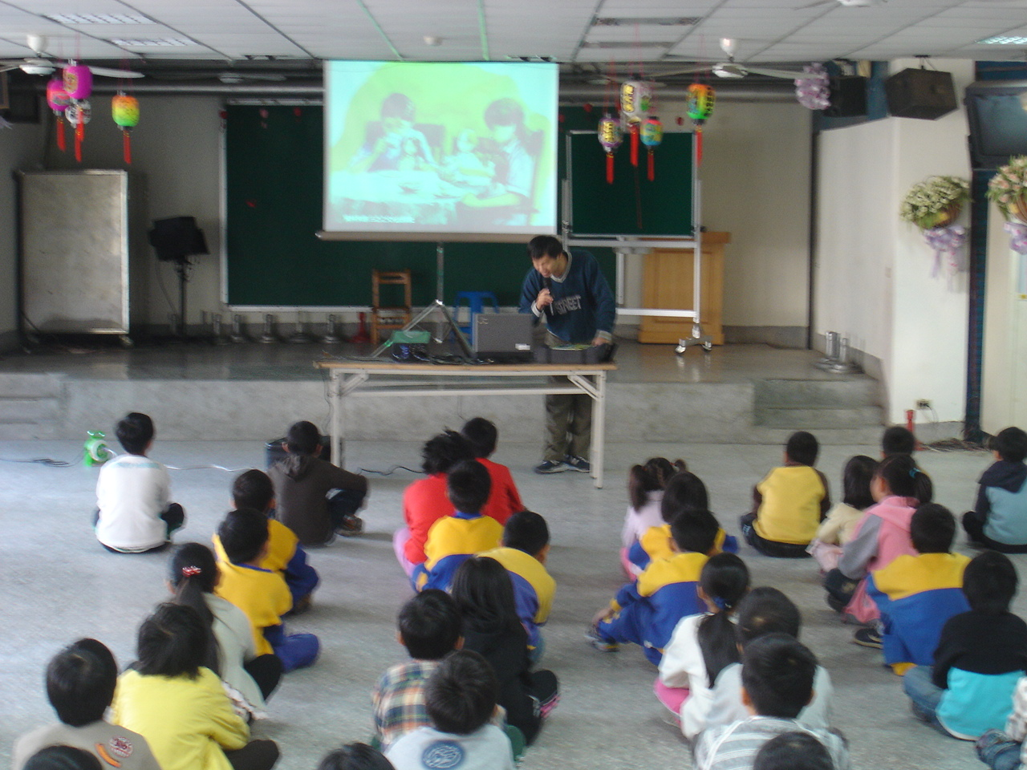
◎內容概述：五甲老師推薦溫馨的《小魯的池塘》！
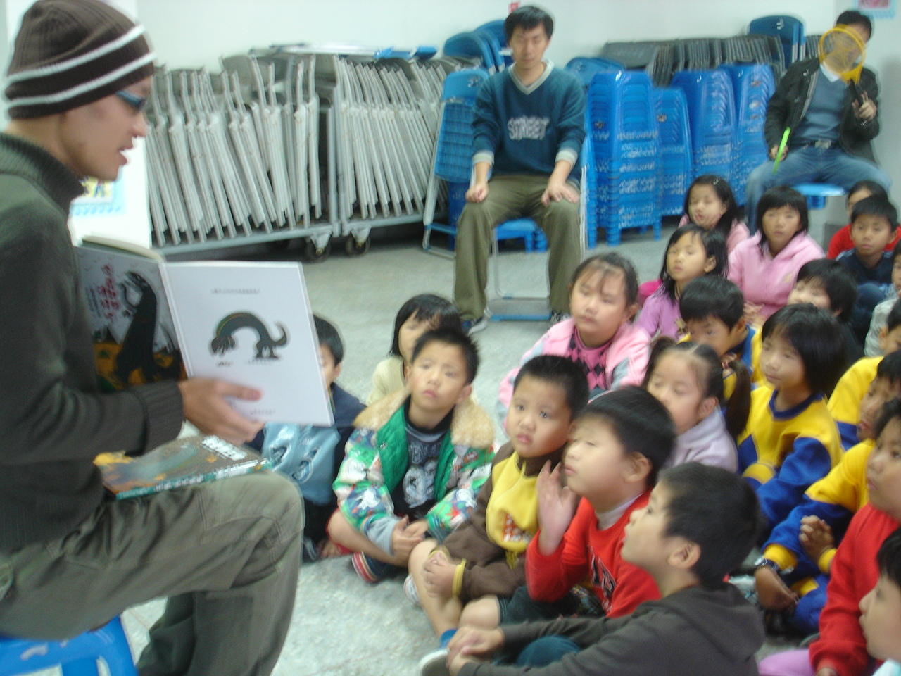

◎內容概述：六甲老師推薦幽默風趣的《你看起來好好吃》！
Keelung Municipal Badu Elementary School

